1927, ročník 1, číslo 1, strana 1

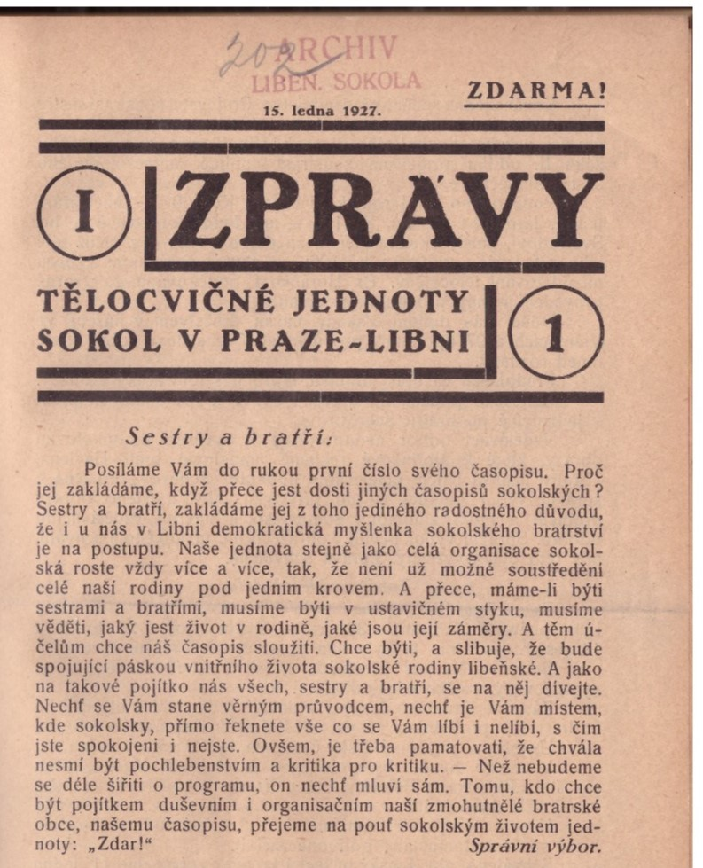

1927, ročník 1, číslo 1m, strana 8

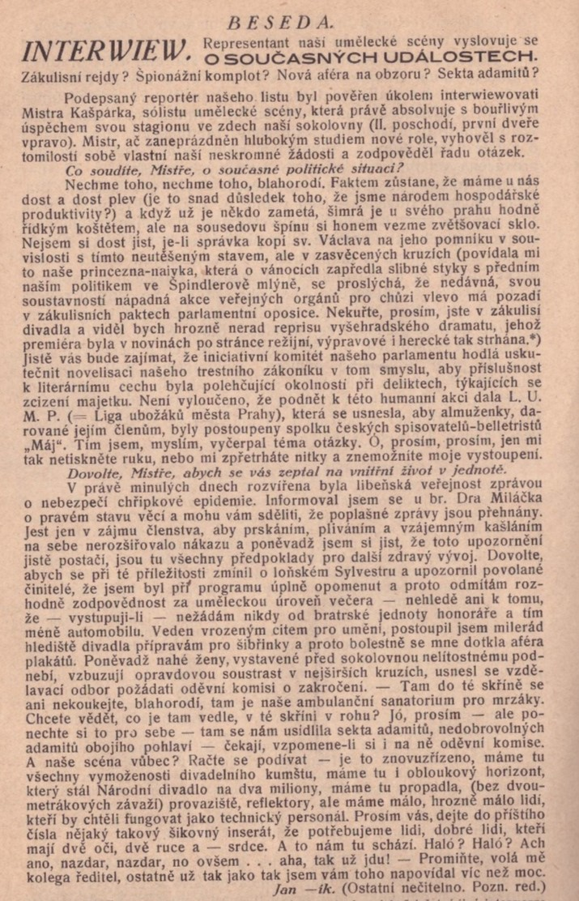

1927, ročník 1, číslo 2, strana 26

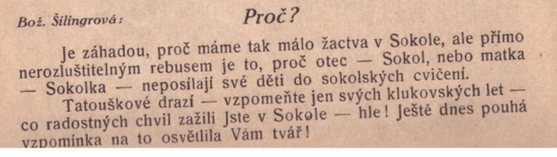

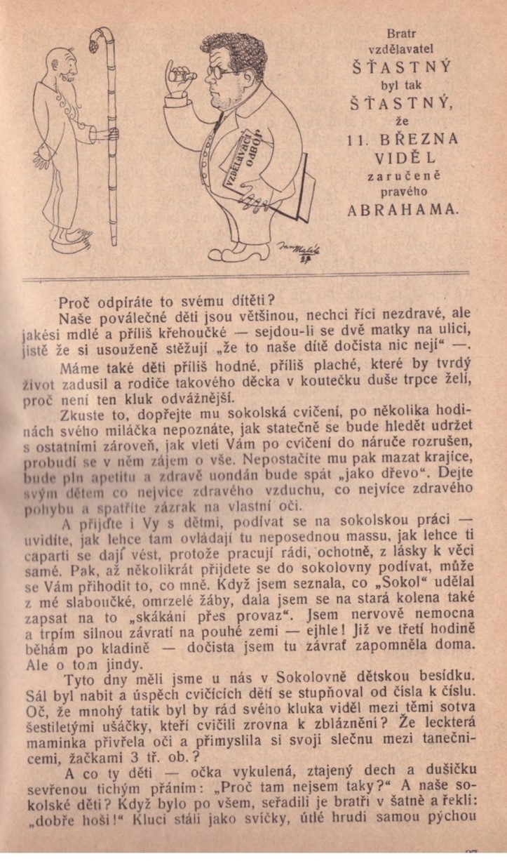

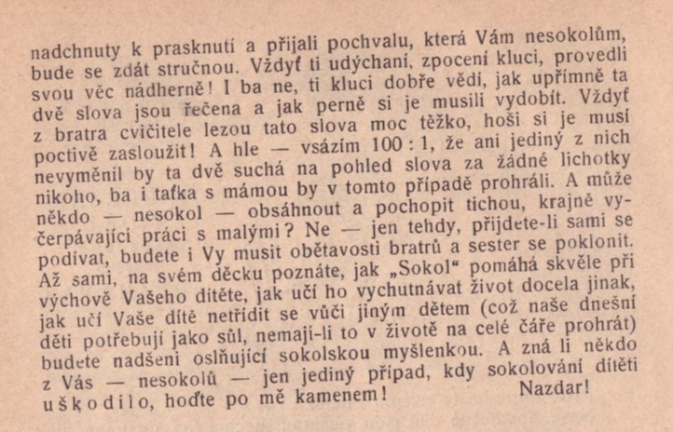

1927, ročník 1, číslo 6, strana 54

